院內刊物／非賣品

週報
發行 73年11月01日創刊 91年10月31日出版 第893期
 | ◆◇動態報導◇◆  福建省梨園戲實驗劇團  應邀蒞院演出  福建省梨園戲實驗劇團應本院藝文活動推動委員會之邀，訂於十一月八日(星期五)晚間七時假學術活動中心大禮堂演出。  梨園戲分為小梨園（七子班）和大梨園的「上路」、「下南」三流派，各有其保留劇目和專用曲牌；此次演出者係小梨園，以生旦愛情戲見長，文詞典雅、表演細膩。福建省梨園戲實驗劇團成立於一九五三年，是梨園戲碩果僅存的演出團體。一九五四年，該團以傳統劇目《陳三五娘》參加華東戲曲匯演，榮獲多項大獎，並拍成影片，至此聲譽卓著。其中新編梨園戲《節婦吟》獲首屆中國戲劇節優秀演出獎、第四屆優秀劇本創作獎，榮登「天下第一團」優秀劇目展演各獎項榜首。其餘新編劇目亦獲得曹禺戲劇文學獎等多項獎項。劇團現有演職員九十餘人，現任團長曾靜萍係福建省第一屆全國戲劇「梅花獎」與「白玉蘭」主角獎得主。八十年代以來，該團曾先後出訪世界各國演出，深受好評。此次蒞院演出之小梨園傳統劇目為折子戲：《陳三五娘‧睇燈》、《陳三五娘‧林大答歌》、《陳三五娘‧賞花》及《陳三五娘‧大悶》，精采可期，歡迎本院同仁暨眷屬，以及社區民眾屆時踴躍前往觀賞。 | 物理所胡進錕當選國際純粹及應用物理聯合統計物理委員會副主席  物理研究所研究員胡進錕，當選國際純粹及應用物理聯合會(IUPAP)統計物理委員會副主席，任期至2005年9月。胡研究員曾於1996年10月至2002年9月擔任IUPAP統計物理委員會秘書。  訪問學人  荷蘭阿姆斯特大學政治系研究員張曉克，於十月三十日至十一月十三日來本院亞太研究計畫進行訪問研究，研究主題為「泰國與韓國的中央銀行與國家金融政策的比較」，並於十一月八日（週五）十二時假本院社會所2319會議室進行專題演講。  法蘭西學院(Collège de France)及社會科學高等學院( EHESS )教授 Monsieur Pierre-Etienne Will 於十月二十六日至十一月九日來訪本院歷史語言研究所。其研究領域主要為中國清代與近代歷史。  荷蘭萊登大學教授 George van Driem，應語言學研究所籌備處語言調查研究室邀請擔任該處訪問學人。van Driem 教授之專長為 Himalayan Languages，此次來訪除進行學術交流外，並將於11月4日上午舉行一場演講，講題為 "A Holistic Approach to the Fine Art of Grammar Writing"，訪問期間自91年10月26日至11月12日止。

編輯委員：詹素娟 沈志陽 李隆安 王子敬 李有成  編輯兼排版：楊芳玲  網址: http://www.sinica.edu.tw/misc/service/library.html  E-mail: wknews@gate.sinica.edu.tw  地址：台北市南港區研究院路二段128號  電話：2789-9488；傳真：2785-3847 | 1 動態報導 3 徵 才  3 社團活動 3 服務看板  4 公 告 5 院區植物介紹專欄  7 學術研討會 9 學術演講

《週報》為同仁溝通橋樑，如有意見或文章請不吝賜稿。本報自民國九十年起改為每週四出刊，前一週的星期三下午5:00為投稿截止時間，逾期稿件由本刊視版面彈性處理，投稿請送總辦事處秘書組二科3111室。

香港城市大學中文、翻譯及語言學系博士候選人汪鋒，將於語言學研究所籌備處擔任該處訪問學員。汪先生之研究領域為語言學，此次來訪除進行學術交流外，並將於11月11日上午舉行一場演講，訪問期間自91年11月1日至11月30日止。
本院與法國高等社會科學院二００二年學者互訪案，法國高等社會科學院(EHESS)推薦該院Patrice Bourdelais教授來院訪問，由中山人文社會科學研究所負責接待。訪問期間為91年11月1日至21日。Bourdelais 教授現任法國高等社會科學院歷史所教授、Annales de démographie historique主編，並主持EHESS的跨學科研究計畫“Medicine, Health and Social Sciences”，他的研究專長為傳染病、公共衛生、工業城市的人口變化、與人口老化等歷史人口學問題。1980年代開始，他組織了一個歐洲工業化都市人口形成之比較研究網絡（初步成果在1999年2月之Annales de démographie historique 專號發表）。重要學術著作有Une peur bleue, le choléra en France (1987), L’âge de la vieillesse, histoire du vieillissement de la population (1993 and paperback revised edition 1997), La poblacion en Francia. Siglo XVIII-XX (1999)等專書及學術論文多篇。訪問期間Bourdelais教授將與相關研究人員進行合作計畫，並假中山人文社會科學研究所會議室舉辦二場專題演講，第一場為十一月四日上午十時，講題是“New Directions of Research on Public Health History”；第二場安排在十一月七日下午二時卅分，題目為 “The Importance of Local Initiatives in Public Health National Legislation, France 19th-20th Centuries”。 Bourdelais教授的研究室電話為2789-8139（社科所A319室），有興趣和他交流者，歡迎連絡。
學術活動
社會學研究所助研究員范雲，於十月二十四日至二十七日赴柬浦寨出席「Civil Society and Political Change in Asia」國際會議並發表論文。另於十月三十一日至十一月一日前往美國舊金山參加“Conference on Challenges to Taiwan’s Democracy in the Post-Hegemonic Era”並發表論文；會後於史丹佛大學收集資料及訪問至十一月五日返國。
植物研究所助研究員吳素幸及賴爾珉，於十一月三日至六日赴美國加州San Faracisco 出席“Systeomics 2002: integrating Proteomics, Genomics and Metabonomics”會議。
歷史語言研究所助研究員張谷銘，於十一月七日至十日前往美國Milwaukee出席「二○○二年科學史學會年會」，並發表論文“Medicine for Ladies: The Introduction of Georg Ernst Stahl's Gynecological Work to the Popular Book Market”。會後至十一月廿二日順道前往芝加哥大學蒐集研究資料。
歷史語言研究所研究員邢義田，應邀出席十一月十五日至十一月十六日在北京大學召開之「古代中外關係：新史料的調查、整理與研究」國際學術研討會，並以〈赫克拉斯（Heracles）在東方：其形像在古代中亞、印度與中國造型藝術中的流播與變形〉為題發表論文。
社會學研究所助研究員陳志柔，為執行國科會計畫「市場交易、制度環境、與社會鑲嵌：中國大陸台商的契約關係與產業網絡」，於10月28日至11月2日赴香港、深圳、廈門、泉州、蘇州、上海及北京等地田野訪談。
語言學研究所籌備處研究員黃居仁，應邀於十月卅一日至十一月二日赴北京參加由北京大學計算語言學研究所所舉辦的「第二屆中日自然語言處理專家會議」，會後於十一月三日至九日並停留於該所進行研究訪問。
語言學研究所籌備處研究員林英津，為進行西夏語譯佛教文獻之研究，於九十一年十一月十九日至九十二年四月十八日赴赴日本京都大學訪問研究。
歐美所研究員黃瑞祺，應邀於十月二十七日赴北京大學講學一週，將在北京大學社會理論研究中心以"全球化與本土化的辯證" 為題發表演講，十一月三日返台。
人事動態
中國文哲研究所新聘何乏筆為該所助研究員，聘期自九十一年十月十六日起生效。何先生係德國達姆施塔特科技大學 ( TU Darmstadt ) 哲學博士，專長研究領域為中西比較哲學 。
◆◇徵 才◇◆
經濟所徵博士後研究
工作內容：從事「人力外流與兩岸勞動分工」等專案研究
待遇：國科會標準
資格：國內外經濟、社會、地理、統計等相關社會科學博士學位
專長：能獨立作問卷調查，具備良好資料分析能力
聯繫：將履歷、自傳、成績單等相關文件寄至台北市南港區115研究院路二段一二八號中研院經濟所鍾佳妏收，或電洽：2782-2791轉651；Fax：2785-3946；E-mail：u8911057@gate.sinica.edu.tw
生醫所基因醫藥臨床中心
徵臨時工讀生
一、工作內容及需求：協助相關行政事務
二、工作期間：即日起至92年1月份
週一至週五 AM9:00-PM5:30
三、資格：大學、專科或高中職夜校生，須具耐心、細心，可立即上班者
四、待遇：依規定按日計酬
五、聯絡方式：意者請儘速將履歷（附近照及連絡方式），寄至台北市南港區115研究院路2段128號 中研院生物醫學科學研究所N243室 陳小姐收，或電洽02-2652-3086，合者約談。
◆◇社團活動◇◆
康樂會橋藝組橋訊
一、本院康樂會橋藝組參加九十一年九月二十七日至二十九日舉辦之「九十一年中央機關橋藝錦標賽」，榮獲公開甲組第三名。
二、橋藝組每年參加中央機關杯、大專院校教職員杯及其他各項比賽，為充實陣容，培養新血，歡迎有基礎或興趣之同仁加入行列。
三、報名專線：橋藝組幹事 政風室葉建朝（TEL：2789-9449）
◆◇服務看板◇◆
房屋租售
房屋自售，出國在即，天母芝山岩旁，645公車直到中研院，近捷運、學校、高島屋，權狀45坪，使用72坪，前後院、地下室、雙平面車庫，總價1,168萬，誠者可議。意者請電：2834-3510，0917-513128劉先生
（地球所洪光達提供）
雅房分租，中研院對面，公車站旁巷內，約5坪，家具全，室友都是中研院員工或研究生，月租5,300元。意者請洽：0912-267723鍾小姐 （植物所鍾君怡提供）
誠徵室友，宜興街39巷3樓公寓，三房兩廳兩衛，現居一位中研院同仁，一位銀行職員，找一位室友。供熱水器、瓦斯爐、洗衣機、冰箱，房間約四坪大，月租3,500元。意者請洽：0921-364136謝小姐
（經濟所林韋伶提供）
伊甸按摩
伊甸社會福利基金會的專業視障按摩師，每週二中午12:00~14:00在資訊所門口的巡迴按摩服務車上為同仁服務。歡迎上網預約按摩服務或瀏覽相關資訊，網址為：http://eden.enc.iis.sinica.edu.tw。
（資訊所宋定懿提供）
汗落大地、秋陽、饗宴
請來傾聽~台灣民謠大師簡上仁博士的九條歌九個故事
青山綠水間的蟲鳴鳥叫~一隻鳥仔、白鷺鷥
日曬雨淋的庶民之歌~水犁歌、生蚵仔嫂、討海人
親子間的溫柔心聲~搖姥搖、阿爸的飯包
傳遍寶島台灣先民之歌~唱著心內彼條歌、咱兜
時間：11/9(六)午後2:30 ~ 4:30
地點：中研公園 (遇雨改在中研市場二樓活動中心)
微風、綠地外，備有各式溫馨風味的茶點喲！
（中研社區協進會活動組提供）
聘請家教
聘請家教，教高中一年級數學一人，地點在中研院宿舍。意者請電：2652-3116 （上班時間）或2653-6358（夜）
（史語所廖伯源提供）

◆◇公 告◇◆
調查研究工作室資料開放公告
計畫名稱 | 計畫主持人/  計畫執行單位 | 資料簡介 | 開放項目
個人特性、工作經驗及組織社會化實務對新進人員調適之影響：以管理碩士為例 | 溫金豐/中正大學勞工關係學系 | 本研究將以企業界及個人的角度來探討新進管理碩士在企業組織中的調適問題，以瞭解組織的社會化實務、個人特性及工作經驗對這些新進人員可能產生的影響。本研究以剛畢業之管理碩士為研究對象，進行兩次的問卷調查，藉由本研究的結果，一方面學術界可以瞭解個人的特性及工作經驗對新進人員調適的重要性，以做為甄選學生及課程設計之參考；另一方面，可以讓企業體認到他們在專業管理人才培養過程的重要角色，讓他們瞭解在新進管理碩士進入組織時應該實施哪些社會化實務及如何選才，才能讓這些人才快速發揮潛能。 | SPSS資料檔、過錄編碼簿、次數分配表、問卷檔、成果報告書與資料整理報告。
我國企業增進人力彈性之途徑 | 黃賀/國立中山大學企業管理學系 | 本研究檢驗台灣大型製造業的人力資源管理實務對其人力運用彈性的影響。就一千大製造業隨機抽取一百家進行結構化問卷調查，從回收的六十二份問卷的因素分析，可將我國製造業與人力彈性有關的人事政策分為九個構面。企業規模在人事政策「薪級內薪資差異大」有顯著的差異存在，表示規模較小的企業比規模較大的企業在同一薪級內有較大之「薪資上的彈性」。另一顯著發現為，企業年齡短者較傾向於採用目標導向的人事策，有助於人力彈性的提升。 | SPSS資料檔、過錄編碼簿、次數分配結果、問卷檔、研究成果報告與資料整理報告。
若欲更進一步瞭解釋出資料的相關訊息或申請辦法， 請洽邱亦秀小姐。電話：2788-4188 轉 209;
E-mail:srda@gate.sinica.edu.tw; http://www.sinica.edu.tw/as/survey
-------------------------------------------------------------------------------------------------------------------------------------
嶺南美術館繪畫班招生公告
一、課程名稱：中國水墨基本技法 (暫定)
二、授課老師：秋定夫教授
三、開課時間：91年11月2日至92年1月18日(共十二週)
四、上課時間：13：30～16：30 (共3小時)
五、上課地點：嶺南美術館 (近美大樓三樓)
六、材料費用：每次400元，一期共4800元
七、開課限制：報名人數達10名即可開課，報名人數達20名即額滿，列入下期課程或另行開課
附註：
(一) 報名時間：每日12:00—17:00(週一及國定假日休館除外)
(二) 報名地點：本院嶺南美術館櫃臺台
(三) 報名表：即日起逕洽櫃檯索取
(四) 聯絡電話：2789-9937 莊小姐
政風室公告
據有關單位來函告稱：
近日有不肖分子冒用人事行政局高級人員名義，假藉出差時，以遺失金錢財物為由，到機關、學校、醫院等公務單位，訛騙金錢，目前已知有多人受騙；各同仁如有發現相關行騙情事，請即報警處理並通報政風室。
-------------------------------------------------------------------------------------------------------------------------------------
員工消費合作社公告
一、促銷活動及特價商品
（一）坎妮洗髮精原價180元特價149元
（二）麗仕沐浴乳原價195元特價169元
（三）白雪牛奶沐浴乳、洗髮精原價159元特價129元
（四）禪洗髮精2瓶裝原價198元特價178元
（五）白雪冷洗精3000 c.c.促銷價99元
（六）白雪洗衣乳4000 c.c.促銷價109元
（七）白蘭強效洗衣粉1.2 Kg 原價85元特價69元
（八）洽洽香瓜子原價60元特價49元
（九）山藥米果、旺旺仙貝原價43元特價39元
（十）摩卡炭燒咖啡原價145元特價99元
（十一）摩卡上選咖啡特價195元
（十二）曼陀珠原價16元特價10元
（十三）21世紀無糖咖啡‧BW無糖咖啡原價120元特價99元
二、新產品介紹：威拂魔撢、竹醋液、有機蔬菜湯、有機糙米茶、螺旋藻黑糖、無蛋沙拉醬、黑木耳粉、肯寶纖素茶、玫瑰荷葉茶、詠康量子蕃茄汁、採蕃茄汁、愛之味蕃茄汁、旁氏雙重嫩白系列
三、代售愛斯基摩冰雪樂園、酷雪樂園門票原價300元特價150元
四、順成蛋糕優惠本院同仁，憑識別證至門市買自製品一律九折，至信義門市可享八五折（但不包括外送）。
五、如對本合作社有任何意見或推薦新產品，請逕洽櫃臺服務人員（電話：2789-9716）或電詢李經理 （電話：2789-9376）。
==============================================================================
◆◇院區植物介紹專欄◇◆Discovering our campus plants
劉翠雅，趙淑妙Tsui-Ya Liu, Shu-Miaw Chaw
植物研究所標本館Herbarium, Institute of Botany
香附子與水毛花
Purple Nutsedge and Roughseed Bulrush
莎草科是顯花植物中的前十大科之一，有100屬以上5000餘種，分佈於全世界，但以溫帶和亞北極圈的沼澤和濕地為主。台灣約有23屬180多種。本科植物多數為多年生草本，莖稈截面多成三角形(稀為圓形)或有橫隔；葉片細長，葉脈平行，有些葉片圓柱狀或退化；花序多樣，有穗狀、繖房、總狀等，由多數穎片以覆瓦狀排列成的小穗所形成；花小型，無花瓣；瘦果。莎草科的植物大多被視為雜草，有一些被當作水生造景與盆栽觀賞植物，另外莖和葉亦可用來編製草屋屋頂、草繩（在本島主要由鹹草所製成）、袋子、飼草等，例如有名的大甲蓆和草帽等（主要由大甲草，Schoenoplectus triqueter所製成）；另外荸薺是食用塊莖部份。古埃及的莎草紙（papyrus paper）即是用本屬植物製作。
The Sedge family is one of the top ten angiosperm families. It has about 100 genera and over 5000 species. There are about 23 genera and more than 180 species in Taiwan. In this family, most plants are perennial herbs; stems (culms) are usually solid and triangular (rarely terete). Leaves are long and narrow with parallel veins, sometimes terete or absent. Inflorescences are various, mostly are spike, corymb and racemose, etc. Flowers are small and apetalous. Fruit is an achene.
Most sedge are treated as weeds, some are used as water garden ornamentals and pot plants. The stems of a number of other species, such as Cyperus malacopsis and C. tegetiformis (Chinese mat grass), are used for mat, hat, rope, and basket making and as fodder for animals. A few species have edible storage tubers, e.g. Chinese water chestnut (Eleocharis dulcis var. tuberosa) and Tigernut (C. esculentus). Stems of Cladium mariscus are used for thatching houses in Europe and parts of North Africa; and those of paper reed (C. papyrus) provide the papyrus paper were much used in ancient Egypt. Locally, the famous “Tachia mat” is made of Schoenoplectus triqueter from Tachia Town, Taichung County.
香附子 Purple nutsedge
Cyperus rotundus L.
莎草科Cyperaceae or Sedge family
原產地：全世界溫帶、亞熱帶及熱帶地區。
分布：草坪。
形態：多年生草本，約10－40公分高。單葉基生；3－6個傘狀花序，每個花序3－10小穗，小穗線形，1－3公分長；花柱長；瘦果褐色。
附註：本屬植物約有500餘種，分布於熱帶及暖溫帶；台灣有18種；香附子的根莖常被用作中藥材。
Distribution: Temperate, subtropical and tropical areas of the world.
Location: At lawn.
Characteristics: Perennial herb; ca. 10－40 cm tall. Leaves simple, radical; 3－6 corymbs, each corymb with 3－10 spikelets, spikelet linear, 1－3 cm long; style long; fruit a achene, brown.
Remark: This genus has about 500 species, distributed in tropical and temperate regions. In Taiwan there are 18 species. The rhizome of Purple nutsedge is a common Chinese herbal medicine.
水毛花 Roughseed bulrush, Bog bulrush
Schoenoplectus mucronatus (L.) Palla subsp. robustus (Miq.) T. Kayama
莎草科Cyperaceae or Sedge family
原產地：溫帶及熱帶亞洲。
分布：生態池內。
形態：多年生草本，約50－130公分高；葉退化；稈叢生，截面三角形；頭狀花序，5－20小穗；瘦果黑褐色。
附註：本屬植物約有60種，分布於全世界；台灣有7種。在南美洲的”的喀喀湖”中的浮島與草船是用本屬植物編製。
Distribution: Temperate and tropical Asia.
Location: In the ecological pond.
Characteristics: Perennial herb, succulent, ca. 50－130 cm tall; leaves absent; culms clustered, triangular in cross-section; head with 5－20 spikelets; fruit an achene, dark brown.
Remark: This genus has about 60 species, distributed in cosmopolitan. In Taiwan there are 7 species. The floating islands and reed boats in Lake Titicacaare are weaved by species of the genus.
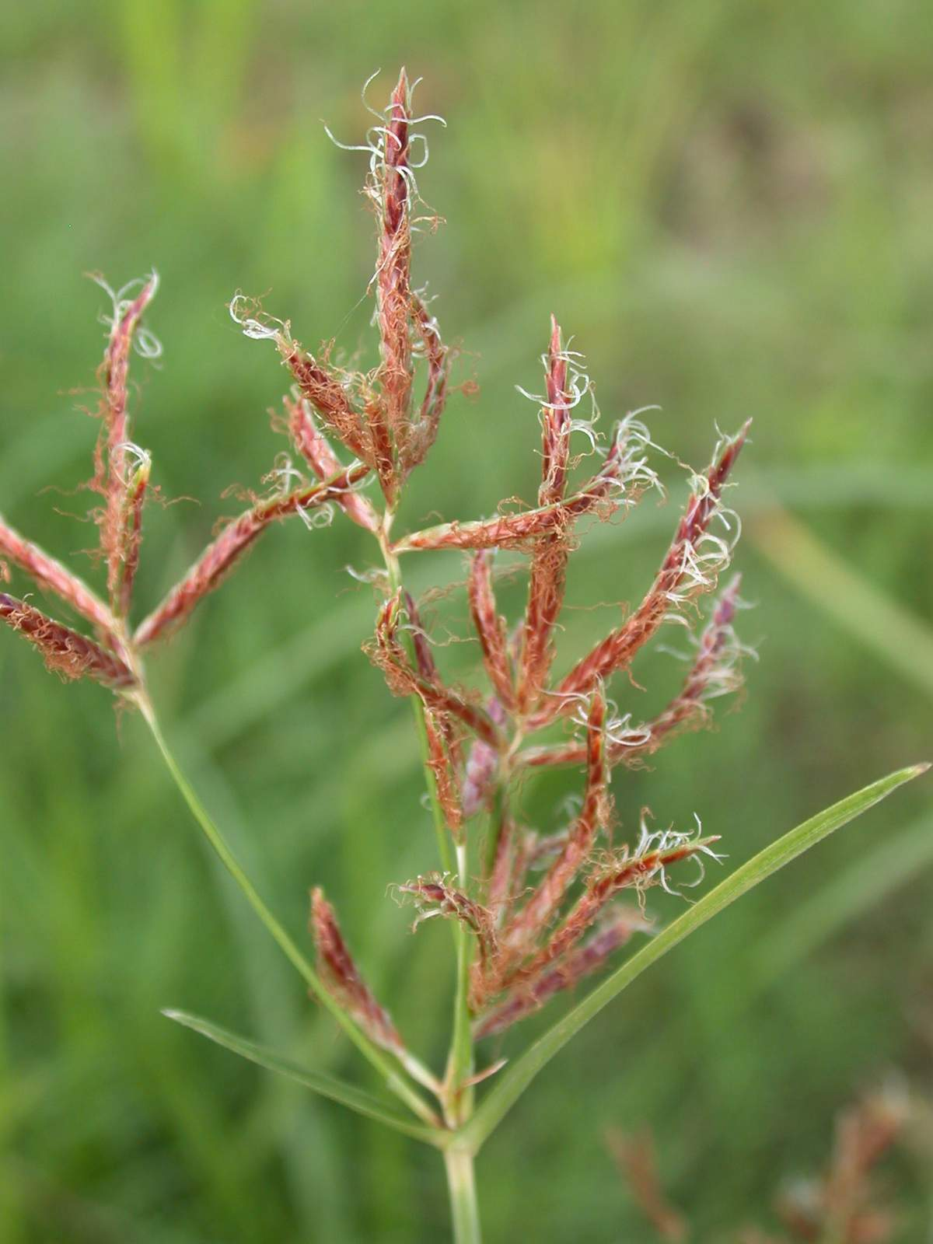
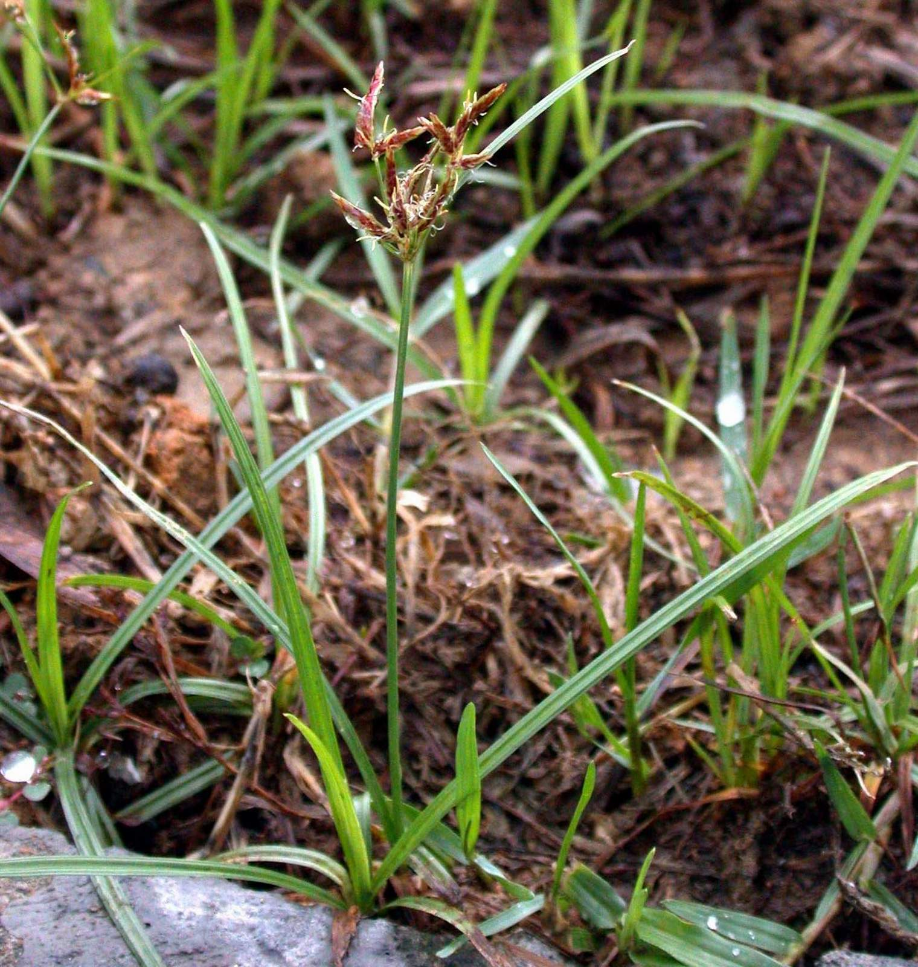
香附子 Purple nutsedge 香附子 Purple nutsedge
花序，有白色長花柱。with white, long styles
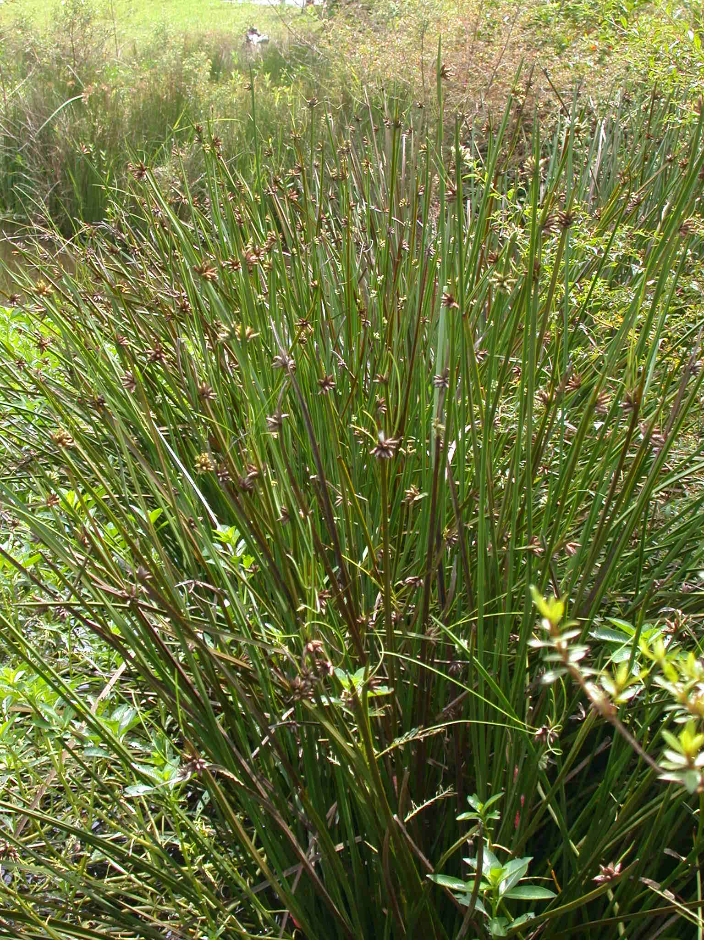
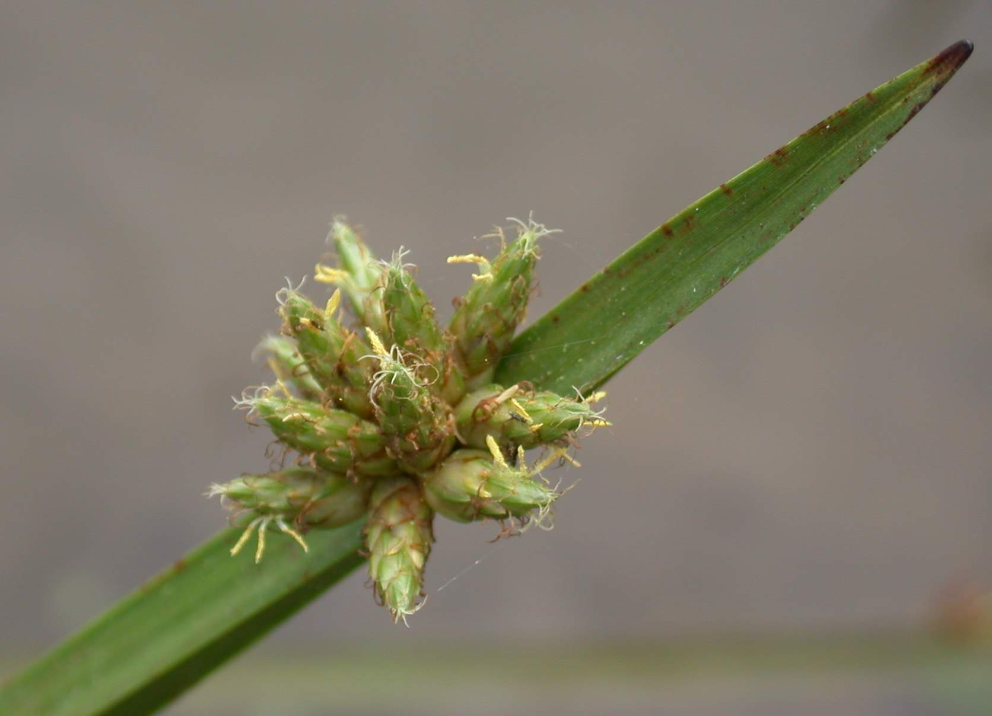
水毛花 Roughseed bulrush 水毛花 Roughseed bulrush
花序近照 Inflorescence
==============================================================================
◆◇學術研討會◇◆
The Eighth International Symposium on Chinese Languages and Linguistics
November 8-10, 2002, Academia Sinica
Conference Venue:
2F, Conference Room 1, Center of Academic Activities,

Academia Sinica

Program
November 8 (Friday)
8:30 | Registration
9:20-9:40 | Opening Ceremony
9:40-10:40 | Keynote Speech by Prof. Larry Hyman  (Chair: Prof. Samuel H. Wang)  Output Problems in Hakha Lai - or: What’s (not) Chinese  about Directional Tone Sandhi?
11:00-12:30 Session 1(Chair: Prof. San Duanmu)
Yuchau E. Hsiao | Tone Contraction
Hui-shan Lin | Tianjin Tone Sandhi
Hui Yin | Faithfulness and Markedness in Mandarin Tone Sandhi
14:00-15:00 Session 2 (Chair: Prof. Yuchau E. Hsiao)
Jie Zhang | Contour Tone Licensing and Contour Tone Representation
Yi Xu | Understanding Tone from the Perspective of Production and Perception
15:20-16:20 Session 3 (Chair: Prof. Elizabeth Zeitoun)
Hui-chuan Hsu | Compositional Structure of /iu/ and /ui/ in Taiwanese Southern Min Revisited
Xing Kai | 北京音系的iau和ye
16:40-17:40 Session 4 (Chair: Prof. Su Yi-wen)
Chinfa Lien | Verbs of Visual Perception in Taiwanese Southern Min: A Cognitive Approach to Shift of Semantic Domains
Yuan Yu-lin | 容器隱喻、套件隱喻及相關的語法現象-詞語同現限制的認知解釋和計算分析
November 9 (Saturday)
9:20-10:20 | Keynote Speech by Prof. Ian Maddieson
 | (Chair: Prof. Chiu-yu Tseng)
 | Timing and Alignment: A Case Study of Lai
10:40-12:10 Session 5 (Chair: Prof. Chinfa Lien)
I-Ping Wan | The Cognitive Organization Status of Tone and Stress in Speech Production
Hugo Ling-yu Guo  Yung-song Lin  Hui-tsu Huang  Chen-yi Hsu  Ching-yi Yiu | Lexical Tones in Mandarin Alaryngeal Speech: An Acoustic and Perceptual Study
Kawai Chui | Temporal Patterning of Speech and Gesture in Communication
14:00-15:00 Session 6 (Chair: Prof. Zhiming Bao)
Zhou Lei | 從兒化現象看入聲的消亡
Yuan Mingjun | 原始白語聲母構擬
15:20-16:20 Session 7 (Chair: Prof. Lin Yin-chin)
Jonathan Evans | Tones in the numeral system of Mianchi Qiang
Jackson T.-S. Sun  Youjing Lin | On Breathy Voice in Qiuji Tibetan
16:40-17:40 Session 8 (Chair: Prof. Pei-chuan Wei)
Chen-Sheng Luther Liu | Null Objects in Chinese and Antilogophoricity
Li-li Chang | 試論歷史上促使「將」「把」句開展的因素
November 10 (Sunday)
9:20-10:20 Keynote Speech by Prof. Yen-Hwei Lin
(Chair: Prof. Ho Dah-an)
Chinese Affixal Phonology: Some Analytical and
Theoretical Issues
10:40-11:40 Session 9 (Chair: Prof. Paul Jen-Kuei Li)
Elizabeth Zeitoun  Tien-hsin Hsin | Glottal Hopping in Mantauran Rukai
Yi-ching Su | Syllable Weight in Stress Assignment of Two Rukai Dialects
13:00-17:40 Special Session on Tone
13:00-13:20 Introduction: Prof. Yen-Hwei Lin
13:20-14:40 Presentations 1 (Chair: Prof. Yen-Hwei Lin)
Prof. Matthew Y Chen | Changting Hakka Tone Sandhi: Analytical Challenges
Prof. Zhiming Bao | Accentualism in Chinese
15:00-16:20 Presentations 2 (Chair: Prof. Larry Hyman)
Prof. Moira Yip | Phonological markedness and allomorph selection in Zahao
Prof. San Duanmu | Tone and Non-tone Languages
16:40-17:40 Panel discussion ( Chair: Prof. Yen-Hwei Lin)
19:00-21:00 Banquet
◆◇學術演講◇◆
所別 | 時 間 | 地 點 | 講 員 | 講 題
社會 | 11/1(五)  14:30 | 本所  三樓2319會議室 | 郝志東教授  （本所訪問學人） | 民族主義與民主化：知識分子的作用和台灣的未來
統計 | 11/4(一)  10:00 | 本所  308室 | 黃信誠先生  （本所助研究員） | Space-Time Modeling and Signal Detection
分生 | 11/4(一)  11:00 | 本所B1會議室 | Dr. Robert G. Roeder  （The Rockeffeller Univ., USA） | Integrated Functions of Diverse Coactivators in Transcriptional Regulation
史語 | 11/4(一)  10:00 | 本所文物陳列館  五樓會議室 | 陳鴻森先生  （本所研究員） | 唐玄宗〈孝經序〉「舉六家之異同」釋疑：唐宋官修《正義》之一側面
社科 | 11/4(一)  10:30 | 本所第三會議室  （B202） | Prof. Patrice Bourdelais  （法國高等社會科學研究院） | New Directions of Research on Public Health History
語言 | 11/4(一)  10:00 | 史語所研究大樓  七樓703討論室 | Prof. George van Driem  （本處訪問學人） | A Holistic Approach to the Fine Art of Grammar Writing
化學 | 11/5(二)  15:30 | 本所  周大紓講堂 | Prof. Bang Luu  （Louis Pasteur Univ., France） | How Chemists Can Contribute Towards Regenerative Medicine: Induction of Stem Cell Differentiation by Synthetic Compounds
生醫 | 11/5(二)  16:00 | 本所地下室  B1B演講廳 | Prof. James L. Manley  （Columbia Univ., USA） | Transcription, RNA Processing, and the Integration of Nuclear Events
分生 | 11/5(二)  14:00 | 本所B1會議室 | Dr. Michael Karin  （UCSD School of Medicine, USA） | The IkB Kinase(IKK) Complex－  Regulation and Function
社科 | 11/5(二)  14:30 | 本所第三會議室  （B202） | 蔡英文先生  （本所研究員） | 民族主義、人民主權與西方現代性
物理 | 11/6(三)  14:10 | 本所  一樓演講廳 | 王進賢先生  （中山大學） | Nonlinear Optical Polymers, from Science to Technology
化學 | 11/6(三)  15:30 | 本所  周大紓講堂 | Prof. Z. Hou  （I nstitute of Physical and Chemical Research (RIKEN ), Japan） | Search for New Generation of Organolanthanide Polymerization Catalysts
所別 | 時 間 | 地 點 | 講 員 | 講 題
植物 | 11/6(三)  15:00 | 本所  106會議室 | 張雯女士  （本院分生所副研究員） | 牛痘病毒入侵細胞途徑之探討
史語 | 11/6(三)  15:00 | 本所研究大樓  七樓704室 | Prof. Monsieur Pierre-Etienne Will  （汰國法蘭西學院） | Attempts to Modernize the Irrigation System in Shaanxi during the Era of the Warlords and the Guomindang
調研室 | 11/6(三)  14:00 | 蔡元培館  一樓會議室 | 許聞廉先生  （資訊所研究員） | 知識管理的自動化與應用
數學 | 11/7(四)  15:00 | 本所  演講廳 | 余家富教授  （美國哥倫比亞大學） | A question of Ihara and a theorem of Ihara
化學 | 11/7(四)  15:30 | 本所  周大紓講堂 | 孫仲銘教授  （東華大學） | 微波組合式分子庫合成
地球 | 11/7(四)  14:00 | 本所  三樓演講廳 | 謝秋雰教授  （中正大學） | 大地震前後地震活動率之異常:臺灣集集地震為例
原分 | 11/7(四)  15:10 | 本所401會議室  （台大校園內） | 鄭炳銘研究員  （行政院同步輻射研究中心） | VUV Spectroscopies Using Synchrotron Radiation Source
社科 | 11/7(四)  14:30 | 本所第二會議室  （B201） | Prof. Patrice Bourdelais  （法國高等社會科學研究院） | The Importance of Local Initives in Public Health National Legislation, France 19th-20th Centuries
亞太研究計畫 | 11/8(五)  12:00 | 社會所新館三樓  2319會議室 | 張曉克博士  （荷蘭阿姆斯特丹大學） | 泰國與韓國的中央銀行與國家政策的比較
數學 | 11/11(一)  16:00 | 本所  演講廳 | 孫智偉教授  （南京大學） | Snevily's Conjecture on Abelian Groups and an Algebraic Method in Combinatorics
統計 | 11/11(一)  10:30 | 本所  308室 | Prof. David Vere-Jones  （Victoria Univ., New Zealand） | Earthquake Clustering and Declustering: Model-based Methods and Their Uses
科工 | 11/14(四)  15:10 | 物理所五樓  第一會議室 | 王少君教授  （中正大學） | Microchip CE Detection Techniques

